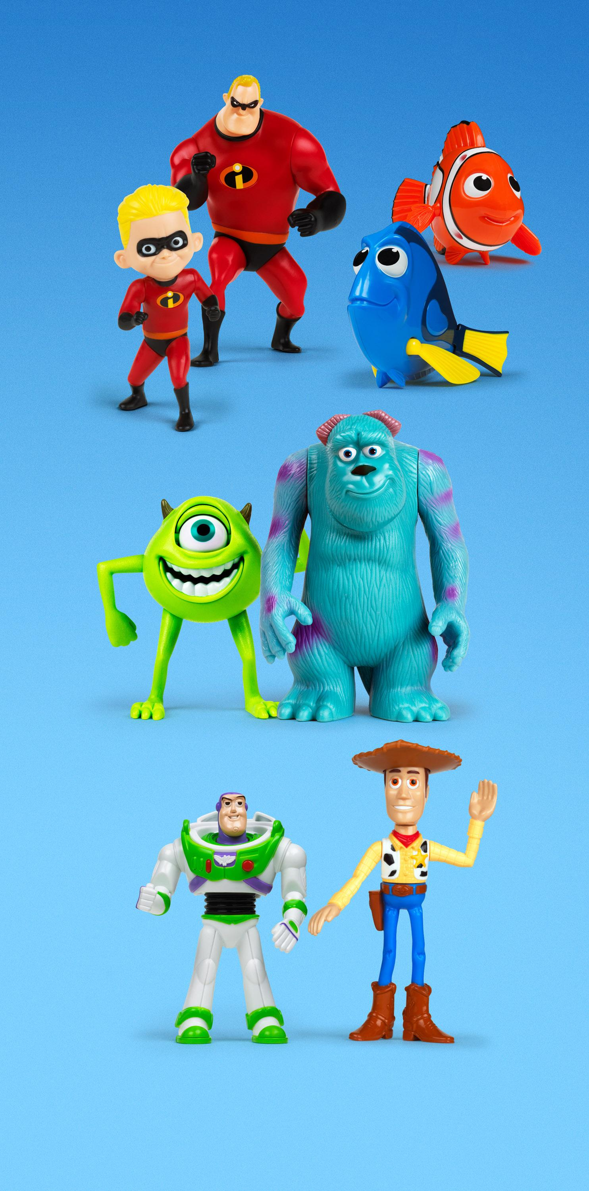

Ez egin kasurik!
Onena dozue bakero mozorrotzia.

Super-heroi jantzi nahi dozu?

Jantzi munstruo eta bildurtu inguruko guztiak!
Kar, kar, kar!

